OUR
IDENTITY
Fundada por dos hermanas, Analia (diseñadora y directora creativa) y Luciana (co-fundadora, Encargada commercial y Comercio Exterior).
Establecida en 2011 en Montevideo, Uruguay.

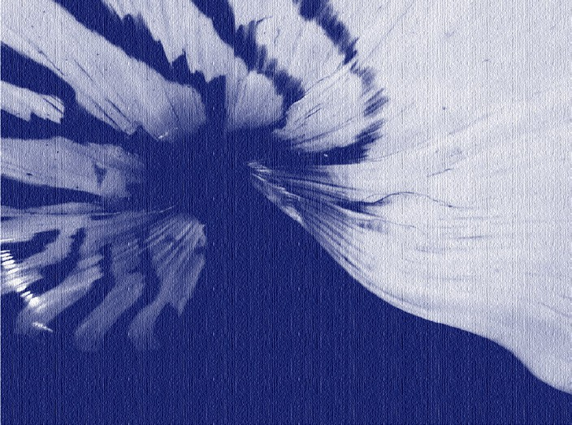
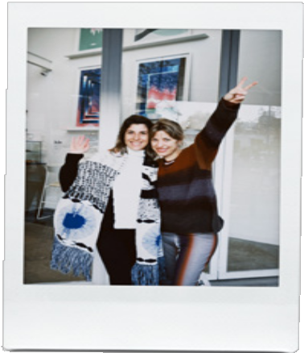
MANDINGA ES “COSA RARA”, COMO ALGO DEL MAS ALLA.

Nos centramos en el Trabajo Artesanal, celebramos nuestras raices, utilizando herramientas digitales para la reinterpretacion de las mismas.
Mezcla de texturas, elementos e historia dan forma a nuestro universo, muchas veces inspirado en la naturaleza que nos rodea.

















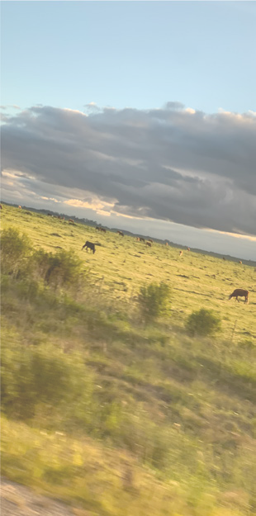
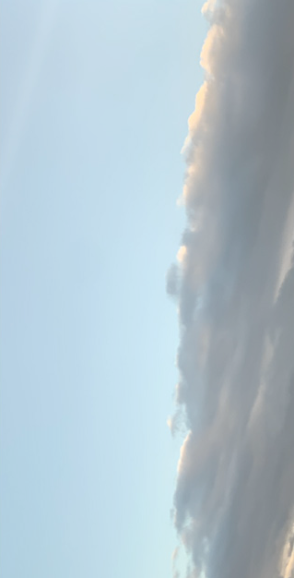
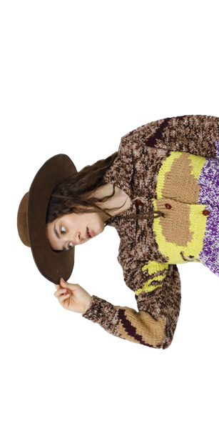

Nuestro TEAM

Mandinga es una pequeña familia unida, la humanidad es nuestro principal valor”
Para nosotros es importante crear un ambiente seguro y estimulante para que cada miembro del equipo se exprese y evolucione.
Nuestro equipo está conformado actualmente por jóvenes creativas que aportan un toque fresco y espontáneo.

Analia Pereira (Creative director, Co-founder, Designer) Luciana Pereira (Commercial manager, Co-founder)
Denisse Latecki (Designer, Product developement)
Delfina Rizzi (Designer, Product development)
Ximena Villas (Sales manager)
Daniela Perin ( sales)
Ygnacio Cabral (Web sales)

TRABAJAMOS CON
PEQUEÑOS FABRICANTES Y ARTESANOS LOCALES

con quienes hemos creado fuertes vínculos a lo largo de los años, apoyando la moda y el arte local.

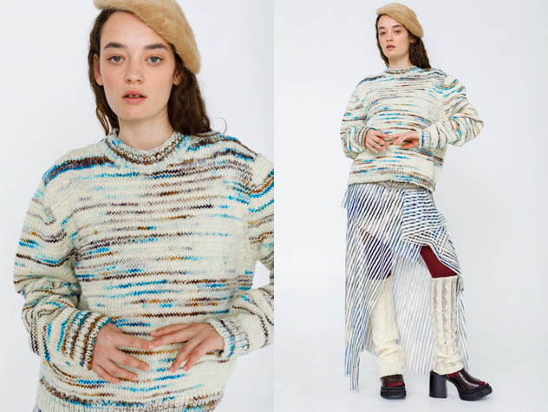

OUR WORK
Nos esforzamos por lograr una combinación armoniosa entre funcionalidad e individualidad, demostrando que vestirse cómodo también puede ser inesperado y único. Nuestras colecciones incluyen denim, prendas de punto, calzado, accesorios, básicos, ropa de fiesta, trajes de baño y piezas de género neutro. Cada artículo está elaborado con materiales de primera calidad como lana, algodón, lino, cuero y viscosa, lo que garantiza comodidad y calidad.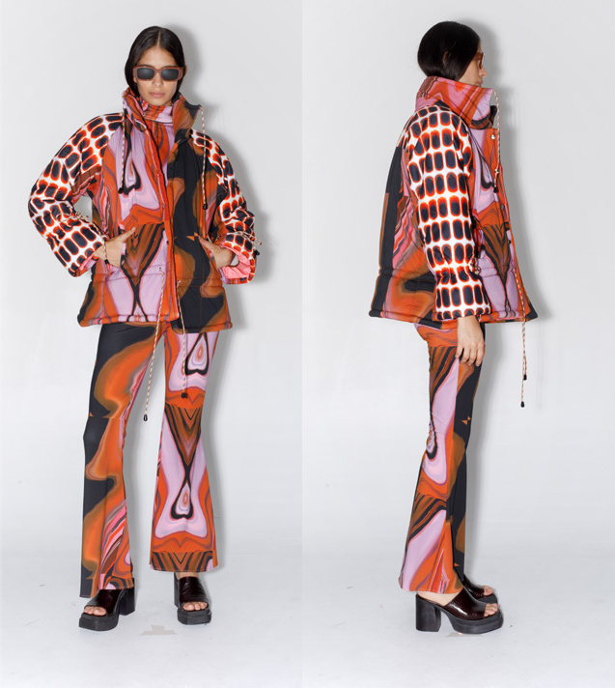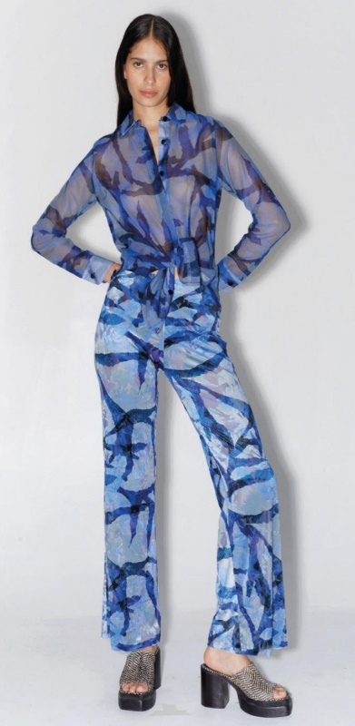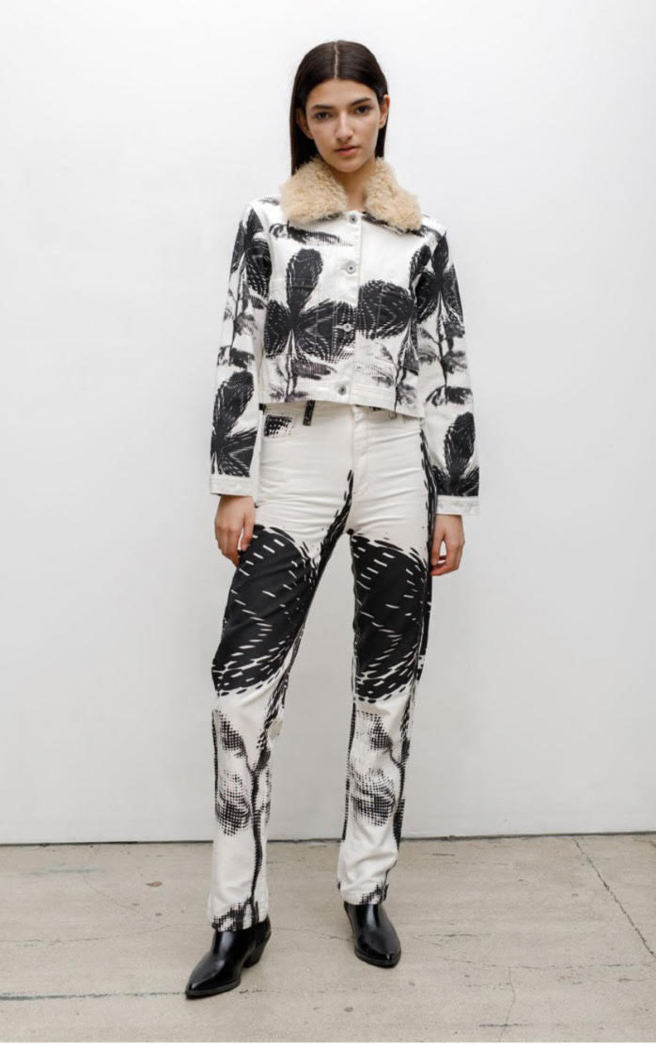

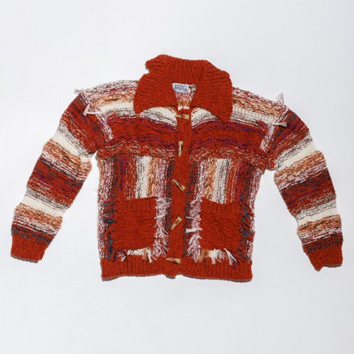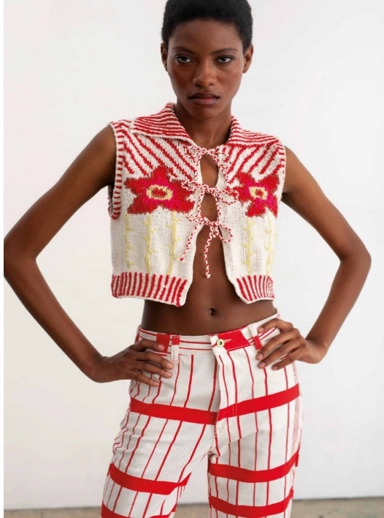
HONRAMOS NUESTRAS RAÍCES,
DÁNDOLE UN TOQUE A LAS MATERIAS PRIMAS URUGUAYAS

como la lana Merino en prendas de punto: nuestras joyas más preciadas..

Nuestros estampados son la principal fuente de inspiración.
Ahí es donde comienza el proceso creativo,
exploramos y combinamos diversas técnicas digitales y manuales para capturar la esencia, y en ocasiones colaboramos con artistas locales para potenciar su trabajo..

TO THE
WORLD
Tomar riesgos es parte de nuestro ADN. Expandir MANDINGA significa llevar un trocito de nuestro país al mundo. Exportamos desde 2020 y cada nuevo cliente es una oportunidad más para crecer y perfeccionar la forma en que creamos y producimos

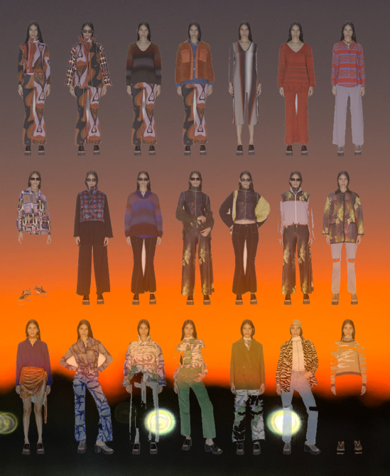
PRESS

‘MAFF’ magazine interview
https://www.instagram.com/reel/CoqeT7ju3E4/?igshid=YmMyMTA2M2Y=

‘El País’ magazine interview
https://www.elpais.com.uy/el-empresario/uruguaya-empezo-us-hoy-prendas-conquistan-tiendas-top-ee-uu-europa.html

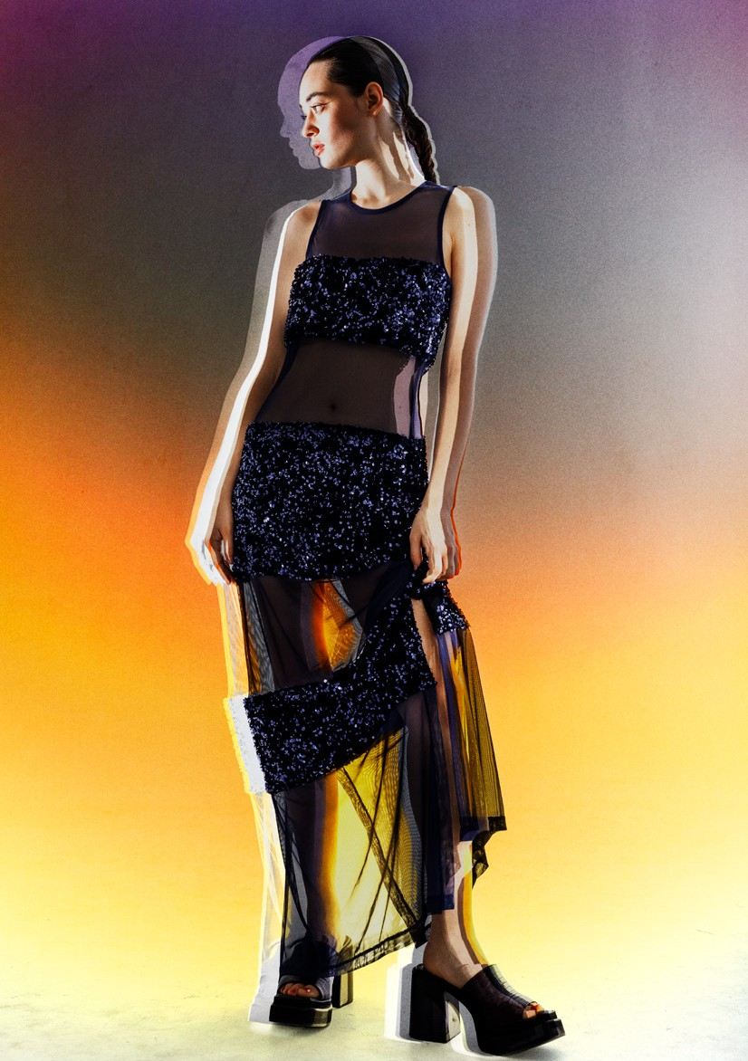

FOLLOW US
@mandinga_mandinga www.mandinga.com.uy
CONTACT US
analia@mandinga.com.uy

PHOTOGRAPHY: BRIAN OJEDA

